“探索100”集群机用户使用手册
清华信息科学与技术国家实验室(筹)
公共平台与技术部
2011-11-15

目录
“探索100”集群机用户使用手册 1
1 硬件环境 4
1.1 登录节点 4
1.2 计算节点 4
1.3 存储节点 4
1.4 管理节点 4
1.5 网络互连 5
2 系统环境及磁盘共享 5
2.1 操作系统版本 5
2.2 磁盘共享 5
3 用户登录 5
3.1 远程访问软件 5
3.2 登录步骤 6
3.3 数据传输 6
3.4 使用集群 7
4 编译及测试环境 7
4.1 访问编译环境 7
4.2 软件资源： 8
4.3 配置用户的环境变量： 8
4.4 编译及测试 9
4.4.1 Intel编译器编译串行程序及Openmp程序 9
4.4.2 Intel编译器编译运行mpi并行程序 10
4.4.3 其他注意事项： 13
5 作业提交 14
5.1 作业提交节点 14
5.2 用户目录说明 14
5.3 作业提交： 14
6 lsf使用说明 14
6.1 队列设定 15
6.2 提交作业(bsub) 15
6.2.1 bsub命令基本用法 15
6.2.2 OpenMP并行作业提交 16
6.2.3 MPI并行作业提交 16
6.2.4 大内存并行作业提交 16
6.2.5 使用脚本提交作业 17
6.3 状态查看 18
6.3.1 查看作业状态(bjobs) 18
6.3.2 查看运行作业的标准（屏幕）输出（bpeek） 19
6.3.3 查看作业历史运行情况(bhist) 19
6.3.4 查看用户状态（busers） 19
6.3.5 查看队列状态（bqueues） 19
6.3.6 查询系统各主机状态（bhosts） 19
6.3.7 查询各主机系统状态（lsload） 20
6.4 控制作业执行 20
6.4.1 删除作业（bkill） 20
6.4.2 作业挂起（bstop） 20
6.4.3 作业恢复（bresume） 20
6.4.4 调整队列（bwitch） 20
6.4.5 改变作业排队次序（btop/bbot） 21
6.5 应用软件提交实例(待补充) 21
6.5.1 Matlab 22
6.5.2 Vasp 22
6.5.3 Siesta 22
6.5.4 Gaussian 23
6.5.5 Espresso 23
6.5.6 Nwchem 23
6.5.7 Abinit 23
6.5.8 Wien2K 24
6.5.9 NAMD 24
6.5.10 Gromacs 24
6.5.11 Fluent 24
6.5.12 Charmm 24
6.5.13 Rosseta 24
6.5.14 abaqus 24
附录1：Linux基本命令 24
附录2：Vi使用 28

“探索100”集群机用户使用手册
- 硬件环境
“探索100”百万亿次集群系统由登录节点、740个计算节点、24个I/O存储节点及其他管理节点组成，节点间通过InfiniBand网络互连。集群系统理论峰值浮点计算性能达到104TFlops，存储总容量1000TB。
  - 登录节点
“探索100”登录节点为ln0。ln0登录节点主要作用是实现用户登录、用户作业提交及集群系统作业的监控等。
  - 计算节点
集群机计算节点共计740个：分37个刀片箱。编号形式为c01bxx~c37bxx；每个刀片箱20个计算节点标号分别为cxxb01~cxxb20。例如，第一个刀片箱第一个节点为c01b01,第37个刀箱第20个节点为c37b20。其中，c01b02~c01b03为用户测试节点，用户可以直接登录进行程序开发和调试。其他节点需要通过lsf作业管理系统提交作业，加载程序。
单节点配置为：计算节点均采用两个 Intel Xeon X5670六核处理器（2.93GHz，12MB Cache）, 160G SATA硬盘。 740个节点中， 360个节点（c01bxx~c18bxx及c37b11~c37b19）配置32GB内存，370 个节点（c19bxx~c36bxx及c37b01~c37b10）配置48GB内存。
每个节点都是一个多核SMP服务器，计算节点用于运行串行和并行计算任务，支持MPI、OpenMP及MPI/OpenMP混合并行编程模式。“探索100”作业管理系统以CPU核作为并行作业的资源分配单位，实现并行作业的调度运行。“探索100”每个计算节点为12核的SMP服务器,可以最大支持740* 12 = 8800核并行作业的计算。
  - 存储节点
IO存储系统由2个管理节点MDS0、MDS1和22个IO存储节点OSS1~OSS22构成，提供集群系统的全局系统数据存储，可提供在线提供160TB存储容量。存储系统采用LUSTRE并行文件系统进行管理，实测写带宽4GB/s。所有用户目录下/WORK目录为全局共享，所有节点/WORK目录都有读写权限。
  - 管理节点
- 软件管理节点（appserver）：安装系统软件、编译器、并行库及各类应用软件。所有计算节点采用NFS方式共享软件管理节点上所有资源，共享目录为/apps。
- 用户目录管理节点（homeserver）：管理用户自家目录下所有文件，通过NFS方式共享6T存储，提供稳定的存储访问。ln0、c01b02~c01b03自家目录有读写权限，其他计算节点自家目录用户有只读,无写权限。
- 作业管理节点（lsf0）：配置lsf作业管理系统，根据实际资源情况及管理策略进行作业调度和分配。
  - 网络互连
“探索100”由InfiniBand QDR通信网络构成，理论带宽40Gb。所有节点间均可以通过InfiniBand网络实现高速通信。支持MPI并行任务间通信，并实现全局文件系统的数据传输。
“探索100”通过登录节点ln0接入校园网，校内外用户通过以太网访问“探索100”百万次集群系统。
- 系统环境及磁盘共享
  - 操作系统版本
“探索100”百万亿次集群系统所有节点均采用RedHat Enterprise Linux 5.5 x86_64版本，遵循POSIX，LSB等标准，提供了64位程序开发与运行环境。
  - 磁盘共享
- 软件共享目录/apps：通过NFS模式挂载软件管理节点appserver上所有软件资源。
- 用户目录~：登录节点、所有计算节点通过NFS模式共享用户目录管理节点6T的存储空间。自家目录下所有文件在登录节点ln0、计算节点c01b02~c01b03均有读写权限，其他计算节点是只读权限。用户目录提供稳定的磁盘访问模式，用户的软件、模型数据（输入文件等）建议存放在用户目录下。
- 工作目录./WORK：每个用户自家目录下都有./WORK目录。如用户linjiao，自家用户目录为/home/linjiao，/home/linjiao/WORK即为用户linjiao的工作目录。登录节点、所有计算节点的工作目录通过LUSTRE并行文件系统共享300T存储空间，用户计算主要在工作目录下进行。所有节点工作目录均具有读写权限。由于LUSTRE并行文件系统稳定性不强，建议用户将重要计算结果随时备份到用户目录下。
- 用户登录
  - 远程访问软件
用户需要使用支持SSH协议的相关软件访问系统，我们推荐使用SSH Secure Shell、SecureCRT等。
  - 登录步骤
输入登录前端机ln0，IP：166.111.143.18，并键入申请的用户名密码。
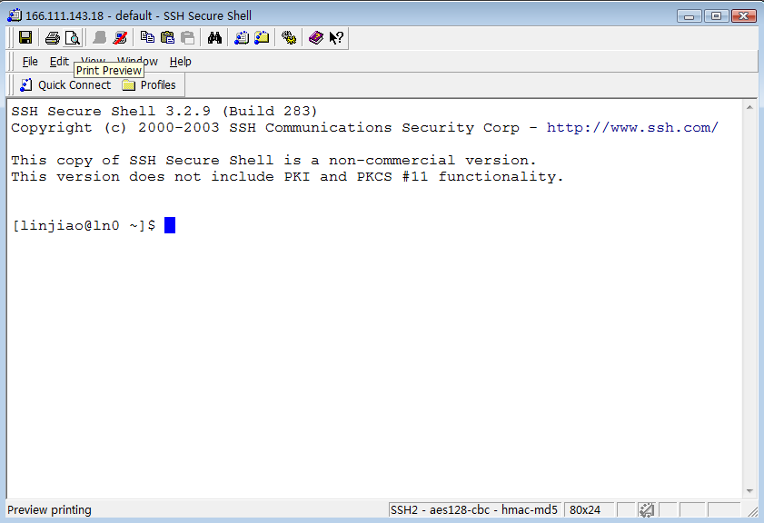
  - 数据传输
单击SSH Secure Shell工具栏中的File Transfer键
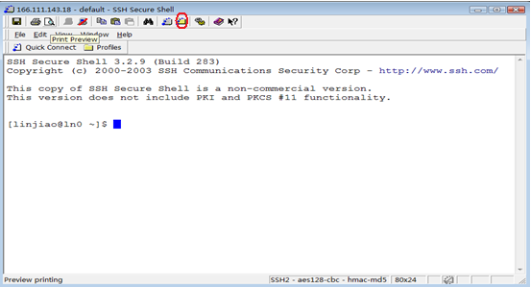
得到如下窗口，将源程序及数据文件拷贝到登录节点上。
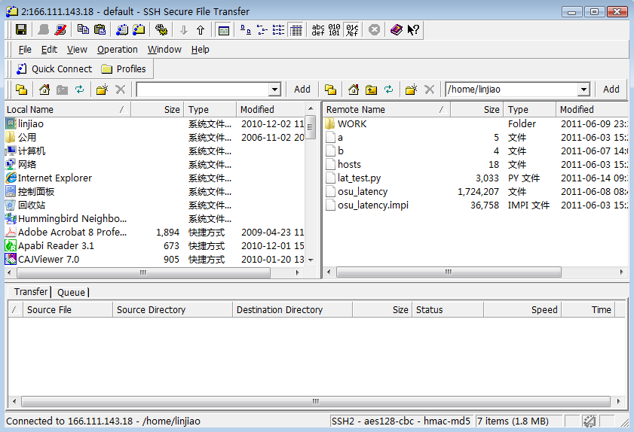
  - 使用集群
用户可以根据需求，进行程序调试（参见第4章编译及测试环境）或提交作业进行计算（参见第5章lsf使用方法）。
注意：初次使用集群系统的用户，必须在编译环境中调试软件。确保软件正常运行后，MPI并行作业跨节点运行正常，再使用lsf提交作业，以免作业运行出错导致机器故障（死机或网络阻塞）！！
- 编译及测试环境
  - 访问编译环境
集群计算节点c01b02~c01b03为用户测试节点。用户可以通过ssh命令，键入”ssh c01b02”，从ln0登录到测试节点编译、调试程序。
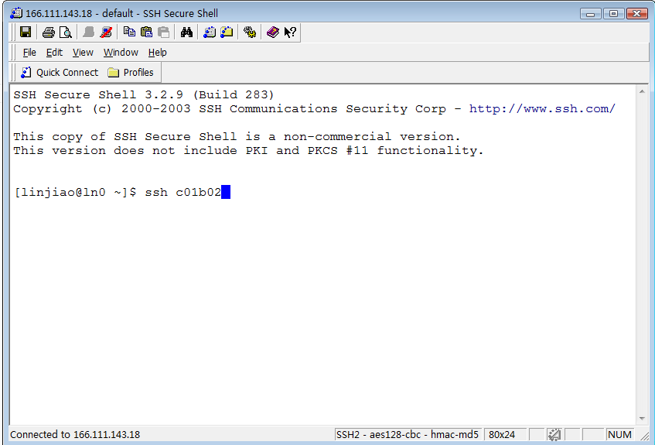

  - 软件资源：
系统在软件服务器（appserver）预安装intel编译器，并基于Intel编译器安装各类MPI并行库、数学库及各类应用软件。所有节点共享软件服务器软件资源，共享目录为/apps。用户在ln0、c01b02~c01b03均可访问/apps共享目录内容。表1为软件资源目录分布。系统为减少用户对软件服务器访问量，用户访问软件二级目录（/apps/intel）时才将目录挂载。即如果访问intel相关资源，运行命令（cd /apps/intel）;访问应用软件资源，运行命令（cd /apps/soft）;直接访问/apps（cd /apps），看不到软件资源。
集群系统采用Intel X86_64处理器，推荐用户优先使用intel编译器及mkl数学库进行软件安装优化，以提高程序执行效率。集群系统采用infiniband网络，系统安装了基于infiniband网络的3种MPI并行编程环境impi-4.0.2、mvapich-2.1.7、openmpi-1.4.3，推荐用户使用以上3种MPI并行编程环境，获得高速网络通信。
目录 | 软件
/apps/intel | Intel软件（C/C++/fortran/mkl/impi等）
/apps/mpi | MPI并行库
/apps/lib | 数学库
/apps/soft | 应用软件
表1 软件资源目录分布
  - 配置用户的环境变量：
用户在编译及运行程序之前，必须在用户自家的~/.bashrc文件中配置环境变量指定使用的编译器、MPI编译环境、数学库等相关路径，对PATH和LD_LIBRARY_PATH进行正确设置。手册提供了各类编译环境下的环境变量设置方法，请用户恰当选择编译环境，并将对应命令行添加在~/.bashrc文件中，完成环境设置。
- Intel编译器串行、OpenMP并行程序环境设定：
source /apps/intel/Compiler/11.1/069/c/bin/iccvars.sh intel64
source /apps/intel/Compiler/11.1/069/f/bin/ifortvars.sh intel64
- Intel编译器及Intelmpi环境设定：
source /apps/intel/Compiler/11.1/069/c/bin/iccvars.sh intel64
source /apps/intel/Compiler/11.1/069/f/bin/ifortvars.sh intel64
source /apps/intel/impi/4.0.2.003/bin64/mpivars.sh
- Intel编译器及mvapich环境设定：
source /apps/intel/Compiler/11.1/069/c/bin/iccvars.sh intel64
source /apps/intel/Compiler/11.1/069/f/bin/ifortvars.sh intel64
export PATH=/apps/mpi/mvapich-2.1.7a-intel11.1/bin:$PATH
export LD_LIBRARY_PATH=/apps/mpi/mvapich-2.1.7a-intel11.1/lib: $LD_LIBRARY_PATH
- Intel编译器及openmpi环境设定：
source /apps/intel/Compiler/11.1/069/c/bin/iccvars.sh intel64
source /apps/intel/Compiler/11.1/069/f/bin/ifortvars.sh intel64
export LD_LIBRARY_PATH=/apps/mpi/openmpi-1.4.3-intel11.1/lib:$LD_LIBRARY_PATH
export PATH=/apps/mpi/openmpi-1.4.3-intel11.1/bin:$PATH
export LD_LIBRARY_PATH= /apps/intel/Compiler/11.1/069/f/lib/intel64:$LD_LIBRARY_PATH
- MKL数学库环境设定：
source /apps/intel/Compiler/11.1/069/c/mkl/tools/environment/mklvarsem64t.sh
- 其他环境设置模板：
export LD_LIBRARY_PATH=库路径:$LD_LIBRARY_PATH
export PATH=可执行文件路径:$PATH
  - 编译及测试
    - Intel编译器编译串行程序及Openmp程序
- icc:编译C程序：
编译：icc –o prog prog.c
运行：./prog
- icpc:编译C++程序：
编译：icpc –o prog prog.cpp
运行：./prog
- ifort:编译fortran程序
编译：ifort –o prog prog.f90
编译：ifort –o prog prog.for
运行：./prog
- 编译Openmp程序
编译：icc –o prog-omp –openmp prog-omp.c
编译：ifort –o prog-omp –openmp prog-omp.f90
运行：export OMP_NUM_THREADS=启动线程数 (启动线程数<=12)
./ prog-omp
常用编译选项：
（1）优化选项 ：
-O0：禁止优化
-O1：优化代码大小和代码局部性。
-O2（缺省值）：优化代码速度（推荐使用）
-O3：-O2+激进的优化（循环、存储访问转换、预取）。需要注意的是，-O3并不一定适合所有程序。
-fast：打开-O3、-ipo、-static、-no-prec-div和 –xP
-ipo：过程间优化
（2） 输出和调试选项
-c：只生成目标文件
-S：只生成汇编文件
-g：调试选项
-o <file>：指定生成的输出文件名
（3） 浮点选项
-mp：维持浮点精度（禁止某些优化）
-mp1：改善浮点精度。和-mp相比，-mp1对性能影响较小
（4） 链接选项
-L<dir>：指定链接时搜索的库路径
-l<string>：链接特定库
-static：静态链接
-shared：生成共享库
    - Intel编译器编译运行mpi并行程序
测试节点c01b02~c01b03，每个节点配置双CPU6核处理器（即单节点12核），最多可运行24核的例程。
系统基于intel编译器安装了多种mpi，安装目录在/apps/intel/impi及/apps/mpi下。impi openmpi mvapich支持infiniband网络，可获得较快的计算速度.
并行程序编译运行之前，请参看4.3部分，核对环境变量的设置，确认无误后再进行mpi程序的编译。
- intel mpi的使用
程序安装路径：
/apps/intel/impi/
impi程序编译：
使用mpiicc、mpiicpc、mpiifort来编译c、c++、fortran程序，底层调用的是intel编译器的icc、icpc、ifort进行编译。
编译方法如下:
mpiicc –o prog-mpi prog.c
mpiicpc –o prog-mpi prog.cpp
mpifort –o prog-mpi prog.for
mpifort –o prog-mpi prog.f90
impi也提供mpicc和mpif90内部命令,其底层调用的gcc和gfortran编译程序。用户在编译及安装软件时请注意这一点。
impi程序运行：
intel mpi与其他mpi编程工具不同，运行之前需要启动MPD守护进程，再通过-machinefile文件指定进程分布。
- 指定运行作业的节点。建立hosts文件，内容为：
c01b02:12
c01b03:12
其中c01b02为运行节点，12为在c01b02运行的进程数。
- 启动impi所需要的后台进程，
使用mpdboot –n 2 –r ssh –f hosts
-n 2：为启动两个节点
-r ssh:使用ssh 协议
-f hosts:使用hosts文件作为进程启动说明文件。
- 查看mpd进程是否启动
运行命令mpdtrace，可以看到
c01b02
c01b03
说明启动成功
- 运行mpi
mpiexec –machinefile hosts –n 24 ./prog-mpi
-n:启动进程数
- 关闭后台进程
程序结束后，运行mpdallexit
- mvapich的使用
程序安装路径：
/apps/mpi/mvapich-2.1.7a-intel11.1
mvapich程序编译：
mvapich使用mpicc、mpicxx、mpif77、mpif90来编译程序c、c++、f77、f90，底层均调用的是intel编译器。
mpicc –o prog-mpi prog.c
mpicxx –o prog-mpi prog.cpp
mpif77 –o prog-mpi prog.for
mpif90 –o prog-mpi prog.f90
mvapich的运行：
使用mpiexec或mpirun直接运行命令，无需启动mpd后台进程。
- 指定运行作业的节点。建立hosts文件，内容为：
c01b02:12
c01b03:12
- 运行mpi
mpiexec –machinefile hosts –n 24 ./prog-mpi
-n:启动进程数
- openmpi的使用：
程序安装路径：
/apps/mpi/openmpi-1.4.3-intel11.1/
openmpi的编译：
openmpi使用mpicc、mpicxx、mpif77、mpif90来编译程序c、c++、f77、f90，底层均调用的是intel编译器。
mpicc –o prog-mpi prog.c
mpicxx –o prog-mpi prog.cpp
mpif77 –o prog-mpi prog.for
mpif90 –o prog-mpi prog.f90
openmpi的运行：
使用mpiexec或mpirun直接运行命令，无需启动mpd后台进程。
- 指定运行作业的节点。建立hosts文件，内容为：
c01b02:12
c01b03:12
- 运行mpi
mpiexec –machinefile hosts –n 24 ./prog-mpi
-n:启动进程数
常见问题：
- warning: feupdateenv is not implemented and will always fail
解决：mpicc -o cpi -limf cpi.c
- orted: error while loading shared libraries: libimf.so
解决：各类库冲突,或者没有查找到。检查intel编译器及openmpi环境变量是否设置正确。在LD_LIBRARY_PATH 中添加/apps/intel/Compiler/11.1/069/f/lib/intel64
    - 其他注意事项：
  - 测试节点c01b02-c01b03上用户目录被直接mount到系统存储中上，因此用户在目录下做任何文件操作，ln0、c01b02、c01b03及其他计算节点都会有相应的改变。
  - 程序运行以后想杀掉程序，直接按ctrl+c，就可以杀掉一个mpirun启动的所有进程。
  - 平台推荐用户使用intel、及基于Intel编译器的mpi并行编程环境。用户如果需要其他环境配置，可直接和管理员联系，管理员将根据需求安装gcc、pgi编译器及基于相关编译器的mpi编程环境。
  - c01b02-c01b03为测试节点，仅供用户编译调试程序，为了所有用户使用方便，请大家不要长时间运行作业。管理员一旦发现，有权立即终止程序。
  - 每个用户的自家目录都限制了磁盘限额，请不要上传和计算无关文件，并及时做好数据备份和清理工作。
  - 系统/tmp目录为内存虚拟目录，大小只为100M。如果程序需要有临时文件写入，可将临时文件目录指定为：/scratch。
- 作业提交
  - 作业提交节点
ln0、c01b02-c01b03均可提交作业。
  - 用户目录说明
- ln0、c01b02-c01b03对自家目录~/有写权限，各计算节点均无写权限。用户只能通过ln0、c01b02、c01b03修改~/下的数据。
- 每个用户自家目录下都有./WORK/目录，/WORK目录挂载lustre并行文件系统。所有节点对./WORK/目录都有写权限。
- 数据存放及使用：为保证计算模型数据安全，程序输入文件（计算模型）放在~/下；输出文件，放在WORK/目录中；计算结束以后，及时将获得有用的数据结果保存到~/,防止并行文件系统不稳定，造成的数据丢失。
注意：如果用户程序必须把将输入输出文件放置在同级目录，则在WORK/下对建立所有输入文件的链接或直接将输入文件拷贝到WORK目录下后，再开始运算。
如：input.dat放在~/目录下
方法1：:建立输入文件的连接
cd /WORK;ln –s ~/input.dat input.dat (单个文件建立连接)
cd /WORK;ln –s ~/input/* ./input (目录下所有文件建立连接)
方法2：将输入文件拷贝到/WORK下
cd /WORK;cp ~/input.dat input.dat
  - 作业提交：
用户必须使用lsf作业管理软件提交作业，才能使用计算节点，lsf使用方法见下第6部分。
- lsf使用说明
“探索100”使用lsf作业管理系统进行作业的管理与分配。用户只需用lsf提交命令（bsub）将作业提交到集群，系统就会按照管理员制定的作业分配策略自动进行调度，决定何时以及在哪些计算结点运行程序。作业管理系统不仅方便用户使用，更提高了整个系统使用效率。
  - 队列设定
目前系统中建立了四个队列,可使用bqueues命令查看：
- normal队列：可提交任意核数的作业。如果用户使用核数不是12倍数，lsf自动将转移到normal队列中
- hpc_linux队列：只允许提交以12的整数倍的作业。作业核数为12倍数的作业，请优先提交到该队列，以保证独占计算节点，提高计算效率。如果用户使用核数不是12倍数，仍提交到该队列中，lsf自动将其转移到normal队列中。
- priority队列：优先队列。用户如有遇紧急需求，可向管理员申请短时间使用priority队列提交作业，以获得较高优先级，抢先获得计算资源。
- short队列：对于运行时间在15分钟以下作业，用户可提交到short队列中，short队列具有较高优先级。
  - 提交作业(bsub)
    - bsub命令基本用法
- 提交作业:bsub command
$ bsub sleep 60
Job <3616> is submitted to default queue <normal>.
向LSF提交作业，获得唯一ID3616,作业提交成功。
- 向某个队列提交作业：bsub –q。
$ bsub -q short sleep 60
Job <3628> is submitted to queue <short>.
- 用-o.-e制定标准输出和error文件位置
$ bsub -o output.%J -e errors.%J ls-l
Job <3640> is submitted to queue < normal >.
%J 代表作业ID
注意：用户的可执行程序必须写在-o –e选项后面
- 用-i指定输入文件
有些可执行程序运行时采用<方式来输入可执行文件
如运行:mpirun –np 24 /apps/soft/siesta/siesta-3.0-rc1/Obj/siesta< SLG.fdf
lsf可使用-i指定输入文件，命令如下：
bsub -a intelmpi -n 24 -i /home/zjy/WORK/SIESTA/bravais_graphene/SLG.fdf mpirun.lsf /apps/soft/siesta/siesta-3.0-rc1/Obj/siesta
5. 用-m 指定运行机器
$ bsub –m “hosta hostb” hostname
bsub详细用法可以使用man bsub，参考说明
    - OpenMP并行作业提交
使用openmp关键字
例1：提交作业12核openmp，并保证作业独占该计算节点。
bsub -a openmp -n 12 -R "span[hosts=1]" myOpenMPJob
例2：作业使用32核，每个节点使用4核的MPI与Openmp混合程序
bsub -a openmp -n 32 -R "span[ptile=4]" myOpenMPJob
    - MPI并行作业提交
用mpirun.lsf关键字提交作业，并使用-a选项指定所选用的mpi。不同mpi要使用不同的关键字。
例1：提交intelmpi并行作业
bsub -a intelmpi –o output.%J –e error.%J -n 12 mpirun.lsf /examples/cpi
例2：提交mvapich并行作业
bsub -a mvapich –o output.%J –e error.%J -n 12 mpirun.lsf /examples/cpi
例3：提交openmpi并行作业
bsub –a openmpi –o output.%J –e error.%J -n 12 mpirun.lsf /examples/cpi
    - 大内存并行作业提交
系统计算节点内存有两种配置，48G和32G。因此，当用户预计单计算节点内存使用量超过26G（单进程内存占用量超过2.2G），用户必须使用大内存并行提交方式提交作业，防治因内存不足造成计算缓慢或系统死机等问题。需要大内存的用户在提交作业时必须做好两件工作：1）使用-R 选项将作业业提交到大内存节点(内存48G)上。2）使用-M选项，限制单进程内存使用量。否则，作业内存使用量过大，操作系统采用虚拟内存swp方式将大大影响计算速度，并有可能造成计算节点死机。
- 使用-R 选项大内存计算节点的选择
如：将作业提交到内存剩余总量超过42G的计算计算节点上
bsub -a intelmpi –R "select [mem>42000]" -n 12 mpirun.lsf /examples/large_mem
其中，单位为MB
- 使用-M选项，限制单进程内存使用量
如：限制作业单进程内存使用量不要超过3.5G
bsub -a intelmpi –M 3500000 -n 12 mpirun.lsf /examples/large_mem
其中,单位是KB。作业单进程内存如果超过3.5G,作业将被删除。用户需要通过增加计算节点的方式解决内存占用的问题。
大内存计算节点内存容量为48G，除去操作系统及其他内存占用，推荐用户单节点内存占用量不要超过42G。在各进程负载平衡的情况下，推荐单进程内存使用量不要超过42G/12=3.5G。
因此，用户提交并行大内存作业的提交模板为：
bsub -a MPITYPE –R "select [mem>42000]" –M 3500000 –n Z mpirun.lsf ./large_mem
请大家务必做好限制，否则将很可能造成节点死机！！
    - 使用脚本提交作业
为使用方便，用户可以自行撰写脚本提交作业，每次直接运行脚本即可。
撰写脚本有两种方式：
方法1：建立包含bsub的脚本
创建文件（如job），在job中写入bsub提交命令，如：
bsub -a intelmpi –o output.%J –e error.%J -n 12 mpirun.lsf /examples/cpi
然后chmod +x job
直接运行./job，就可以提交作业。
方法2：使用bsub 脚本多次提交具有相同参数的作业，其格式如下：
#!/bin/sh
#BSUB -q QUEUENAME
#BSUB –a MPITYPE
#BSUB -n Z
#BSUB -o OUTPUTFILE
#BSUB -e ERRFILE
mpirun.lsf program

用户根据实际需求可以添加其他选项。
提交脚本,运行命令bsub <脚本名，即可提交作业。
该脚本等同于命令：
bsub -q QUEUENAME –a MPITYPE -n Z -o OUTPUTFILE -e ERRFILE mpirun.lsf program
推荐用户使用方法2“bsub脚本模式”提交作业。
提交作业如果需要其他选项，如-J、-R、-M、-W、等请按照以上格式自己添加。
例如：提交openmp与MPI混合
- 创建文件job,内容如下：
#BSUB -q normal
#BSUB -a intelmpi
#BSUB –n 24
#BSUB –R “span[ptile=12]”
#BSUB –o output.%J
#BSUB –e error.%J
export OMP_NUM_THREADS=12
mpirun.lsf ./mpi_openmp_hello
- 用bsub提交作业：
bsub < job
  - 状态查看
    - 查看作业状态(bjobs)
作业提交后，用户使用bjob命令查看作业ID和状态
$ bjobs
JOBID USER STAT QUEUE FROM_HOST EXEC_HOST JOB_NAME SUBMIT_TIME
1266 user1 RUN normal hosta hostb sleep 60 Feb 5 17:39:58
一个作业提交后，将可能为以下几种状态之一：
STAT | 状态
PEND | 任务在队列中排队等待
RUN | 任务正在执行
PSUSP | 任务在队列中排队等待时被用户挂起
SSUSP | 任务被系统挂起
DONE | 作业正常结束，exit代码为0
EXIT | 作业退出，exit代码不为-
常用选项：
-a: 除了可以查看已提交及尚未结束的作业，还可以看到刚结束不久的作业信息
-u：查看系统其它用户作业情况，如：
查看user1的作业：bjobs –u users1
查看所有人的作业：bjobs –u all
-l :查看某个作业详细信息
查看作业JOBID 详细信息：bjobs –l JOBID
    - 查看运行作业的标准（屏幕）输出（bpeek）
$ bpeek 1508
    - 查看作业历史运行情况(bhist)
$ bhist –l 1508
    - 查看用户状态（busers）
$ busers
USER/GROUP JL/P MAX NJOBS PEND RUN SSUSP USUSP RSV
linjiao - 96 0 0 0 0 0 0
Max：用户可用核数上限
NJOBS:已提交作业所需要的全部核数
PEND:在队列中等待执行的所有作业的核数
RUN: 正在运行作业的核数
SSUSP: 系统挂起用户作业核数
USUSP：用户自行挂起作业的核数
RSV：系统预约保留的核数
    - 查看队列状态（bqueues）
$ bqueues
QUEUE_NAME PRIO STATUS MAX JL/U JL/P JL/H NJOBS PEND RUN SUSP
priority 45 Open:Active - - - - 0 0 0 0
short 40 Open:Active - - - - 0 0 0 0
test 35 Open:Active - - - - 0 0 0 0
normal 30 Open:Active - - - - 969 220 749 0
hpc_linux 30 Open:Active - - - - 0 0 0 0
zjn 30 Open:Active - - - - 0 0 0 0
bqueues –l: 查询某个队列的详细信息
$ bqueues -l normal
    - 查询系统各主机状态（bhosts）
$ bhosts
HOST_NAME STATUS JL/U MAX NJOBS RUN SSUSP USUSP RSV
hosta ok - - 0 0 0 0 0
hostb ok - - 0 0 0 0 0
hostc ok - - 0 0 0 0 0
hostd closed - - 12 12 0 0 0
OK：该节点可以接收用户作业
Closed：已经有作业运行或负载过高。
    - 查询各主机系统状态（lsload）
$ lsload
HOST_NAME status r15s r1m r15m ut pg ls it tmp swp mem
hostn ok 0.0 0.0 0.1 1% 0.0 1 224 43M 67M 3M
hostk -ok 0.0 0.0 0.0 3% 0.0 3 0 38M 40M 7M
hostg busy *6.2 6.9 9.5 85% 1.1 30 0 5M 400M 385M
hostf busy 0.1 0.1 0.3 7% *17 6 0 9M 23M 28M
  - 控制作业执行
    - 删除作业（bkill）
用bkill停止作业运行。
$ bkill 1266
Job <1266> is being terminated
使用bkill删除并行作业时，lsf需要收集信息、发送信号等处理，用户执行bkill命令后，作业可能没有立即删除，使用bjobs命令还可以看到作业。请用户耐心等待（大约1分钟），lsf将完整作业删除工作。
    - 作业挂起（bstop）
用bstop挂起正在运行的作业，需要指明作业ID：
$ bstop 1266
Job <1266> is being stopped
$ bjobs
JOBID USER STAT QUEUE FROM_HOST EXEC_HOST JOB_NAME SUBMIT_TIME
1266 user1 USUSP normal hosta hostb sleep 60 Feb 5 17:39:58
挂起之后，STAT为USUSP。
    - 作业恢复（bresume）
用bresume恢复作业运行
$ bresume 1266
Job <1266> is being resumed
$ bjobs
JOBID USER STAT QUEUE FROM_HOST EXEC_HOST JOB_NAME SUBMIT_TIME
1266 user1 RUN normal hosta hostb sleep 60 Feb 5 17:39:58
    - 调整队列（bwitch）
用bswitch将正在运行的作业调度到其他队列中
$bswitch priority 5309
Job <5309> is switched to queue <priority>
    - 改变作业排队次序（btop/bbot）
用户可以使用btop/bbot改变本用户提交且处于“PEND”状态的作业调度次序。
btop: 指定队列中，所有同优先级作业最先获得调度。
bbot: 指定队列中，所有同优先级作业最后获得调度。
bjobs
JOBID USER STAT QUEUE FROM_HOST EXEC_HOST JOB_NAME SUBMIT_TIME
5308 user2 RUN normal hostA hostD /s500 Oct 23 10:16
5309 user2 PEND night hostA /s200 Oct 23 11:04
5311 user2 PEND night hostA /s700 Oct 23 18:17
btop 5311
Job <5311> has been moved to position 1 from top.
bjobs
JOBID USER STAT QUEUE FROM_HOST EXEC_HOST JOB_NAME SUBMIT_TIME
5308 user2 RUN normal hostA hostD /s500 Oct 23 10:16
5311 user2 PEND night hostA /s200 Oct 23 18:17
5309 user2 PEND night hostA /s700 Oct 23 11:04
  - 应用软件提交实例(待补充)
软件名称 | 并行编译器 | 数学库 | 软件安装路径
matlab |  |  | /apps/soft/MATLAB/R2011a/bin/matlab
vasp4.6 | intelmpi | MKL | /apps/soft/vasp/vasp.4.6/vasp.4.6/vasp
Vasp5.2 | intelmpi | MKL | /apps/soft/vasp/vasp.5.2/vasp.5.2/vasp
Siesta3.0 | intelmpi | MKL | /apps/soft/siesta/siesta-3.0-rc1/Obj/siesta
Gaussian09 |  |  | /apps/soft/gaussian/g09/g09
espresso | intelmpi | MKL | /apps/soft/espresso/espresso-4.3/bin
nwchem | intelmpi | MKL | /apps/soft/nwchem/nwchem-6.0/bin/LINUX64/nwchem
abinit | mvapich | MKL | /apps/soft/abinit/abinit-6.8.2-mvapich/bin/abinit
NAMD | openmpi | fftw-2.1.5 | /apps/soft/NAMD/NAMD_2.8_Source/Linux-x86_64-icc/namd2
lammps | intelmpi | MKL | /apps/soft/lammps/lammps-23May11/src/lmp_mkl
autodock | gcc |  | /apps/soft/Autodock/src/autodock/autodock4
WIEN2K_11 | intelmpi | MKL | /apps/soft/WIEN2K/WIEN2K_11

    - Matlab
提交脚本：
#BSUB-q hpc_linux
#BSUB-n 12
#BSUB -a openmp
#BSUB-R "span[hosts=1]"
#BSUB –o output.%J
#BSUB –e error.%J
/apps/soft/MATLAB/R2011a/bin/matlab -r "eigenenergynyx(${LSB_JOBINDEX});quit"
    - Vasp
提交脚本：
#!/bin/sh
#BSUB -q hpc_linux
#BSUB -n 12
#BSUB –o output.%J
#BSUB –e error.%J
#BSUB -a intelmpi
mpirun.lsf -np 12 /apps/soft/vasp/vasp.4.6/vasp.4.6/vasp
    - Siesta
提交脚本：
#!/bin/sh
#BSUB -q hpc_linux
#BSUB -n 12
#BSUB –o output.%J
#BSUB –e error.%J
#BSUB -a intelmpi
mpirun.lsf -np 12 /apps/soft/siesta/siesta-3.0-rc1/Obj/siesta
    - Gaussian
    - Espresso
#!/bin/sh
#BSUB -q normal
#BSUB -n 4
#BSUB -o %J.output -e %J.err
#BSUB -W 360:00
#BSUB -a intelmpi
mpirun.lsf -np 4 /home/xuzp/bin/espresso/pw.x -npool 1 < relax.in >& relax_log
    - Nwchem
#BSUB -a intelmpi
#BSUB -R "span[ptile=12]"
#BSUB -n 12 # request number of processors.
#BSUB –o output.%J
#BSUB –e error.%J
#BSUB -q hpc_linux
export NWCHEM_TOP=/home/lijun/nwchem-6.0
export PATH=$NWCHEM_TOP/bin/LINUX64:$PATH
export PYTHONPATH=$PYTHONPATH:$NWCHEM_TOP/contrib/python/
mpirun.lsf $NWCHEM_TOP/bin/LINUX64/nwchem $LSB_JOBNAME.nw >& $LSB_JOBNAME.nwout
    - Abinit
提交脚本：
#!/bin/sh
#BSUB -q hpc_linux
#BSUB -n 12
#BSUB –o output.%J
#BSUB –e error.%J
#BSUB -a mvapich
mpirun.lsf /apps/soft/abinit/abinit-6.8.2-mvapich/bin/abinit< kpt.files
    - Wien2K
    - NAMD
提交脚本：
#!/bin/sh
#BSUB -q hpc_linux
#BSUB -n 12
#BSUB –o output.%J
#BSUB –e error.%J
#BSUB -a openmpi
mpirun.lsf /apps/soft/NAMD/NAMD_2.8_Source/Linux-x86_64-icc/namd2 mineq2.conf
    - Gromacs
    - Fluent
    - Charmm
    - Rosseta
    - abaqus

附录1：Linux基本命令
- 目录操作
名称：cd
语法：cd [directory]
说明：把当前工作目录转到” directory”指定的目录。
实例： 进入目录 /usr/bin/：
cd /usr/bin
名称 : ls
语法：ls [options] [pathname-list]
说明：显示目录内的文件名和“pathname-list”中指定的文件名
实例：列出目前工作目录下所有名称是 s 开头的文件：
ls s*
名称：pwd
语法：pwd
说明：显示当前目录的绝对路径。
名称： mkdir
语法：mkdir [options] dirName
说明：创建名称为 dirName 的子目录。
实例：在工作目录下，建立一个名为 AA的子目录：
mkdir AA
名称：rmdir
语法： rmdir [-p] dirName
说明： 删除空的目录。
实例：将工作目录下，名为 AA的子目录删除 :
rmdir AA
- 文件操作
名称：cp
语法：cp [options] file1 file2
说明：复制文件file1到file2。
常用选项：-r 整个目录复制
实例：将文件 aaa 复制(已存在)，并命名为 bbb :
cp aaa bbb
名称：mv
语法：mv [options] source... directory
说明：重新命名文件，或将数个文件移至另一目录。
范例：将文件 aaa 更名为 bbb :
mv aaa bbb
名称：rm
语法：rm [options] name...
说明：删除文件及目录。
常用选项：-f 强制删除文件
实例：删除除后缀名为.c的文件
rm *.c
名称：cat
语法：cat[options] [file-list]
说明：在标准输出上连接、显示文件列表file-list里的文件
实例1：显示file1和file2的内容
cat file1 file2
实例2：将file1和file2合并成file3
cat file1 file2 > file3
名称：more
语法：more[options] [file-list]
说明：在标准输出上连接、分页显示文件列表file-list里的文件
实例：分页显示文件AAA
more AAA
名称：head
语法：head[options] [file-list]
说明：显示文件列表file-list中的文件的起始部分，默认显示10行；
实例：显示文件AAA起始部分
head AAA
名称：tail
语法：tail[options] [file-list]
说明：显示文件列表file-list中的文件的尾部；默认显示10行；
实例：显示文件AAA尾部
tail AAA
名称：ln
语法：ln[options] existing-file new-file
ln[options] existing-file-list directory
说明：为“existing-file”创建链接，命名为new-file
在directory目录，为existing-file-list”中包含的每个文件创建同名链接
常用选项：-f 不管new-file是否存在，都创建链接
-s 创建软链接
实例1：建立软连接temp.soft,指向Chapter3
ln –s Chapter3 temp.soft
实例2：为examples目录下的所有文件和子目录建立软连接
ln –s ~/linuxbook/examples/* /home/faculty/linuxbook/examples
名称：chmod
语法：chmod [option] mode file-list
说明：改变或设置参数file-list中的读、写或执行权限
实例：添加文件job的可执行权限
chmod +x job
名称： tar
语法：chmod [option] [files]
说明：备份文件。可用来建立备份文件，或还原备份文件。
实例1：备份test目录下的文件，并命名为test.tar.gz，可执行命令：
tar –zcvf test.tar.gz test
实例2：解压缩相关的test.tar.gz文件，可执行命令：
tar –zxvf test.tar.gz
- 其他
名称：echo
语法：echo $variable
说明：显示变量variable的值。
实例1：显示当前用户路径PATH的值
echo $PATH
名称：ps
语法：$ps [options]
说明：用于查看当前系统中的活跃进程
实例1：显示当前所有进程
ps –aux
名称：kill
语法：$kill [-signal] pid
说明：终止指定进程
实例1：终止1511号进程
kill 1511

附录2：Vi使用
- 简要使用流程
- 使用 "vi [选项] [文件 ..]" 命令打开要编辑的文件
- 使用 "方向键" 浏览文件
- 按下 "i" 进入编辑模式
- 编辑
- 按 "Esc" 键退出编辑模式
- 输入 ":w" 回车保存，再输入":q" 回车退出。或者直接输入 ":wq" 回车，代表保存并退出
- 两种操作模式
- 编辑模式：对文本进行编辑处理
- 命令模式: 接收按键指令执行操作，如复制、粘贴、搜索、替换、保存、另存为等
- 编辑模式
i: 进入编辑模式
a: 进入编辑模式，将光标向后移动一位
o: 进入编辑模式，在光标处插入一个空行
r: 按下 r 键，再按任意字符键，将光标所在处的字符替换成新输入的字符
Esc: 退出编辑模式
- 命令模式
- 移动光标
↑或k：把当前光标向上移动一行，保持光标的列位置。
↓或j：把当前光标向下移动一行，保持光标的列位置。
→或l：把当前光标向右移动一个字符。
←或h：把当前光标向左移动一个字符。
$：把当前光标移动到该行行末。
^：把当前光标移动到该行行首。
w：把当前光标移动到该行的下一个字的首字符上。
b：把当前光标移动到该行的上一个字的首字符上。
e：把当前光标移动到该行的该字的末尾字符上。
^F：向前滚动一整屏正文。
^D：向下滚动半个屏正文。
^B：向后滚动一整屏正文。
^U：向上滚动半个屏正文。
- 搜索与替换
/word: 从光标处开始，向后搜索文本中出现word的字符串
?word: 从光标处开始，向前搜索文本中出现word的字符串
:1,$s/word1/word2/g: 在第1行与最后一行之间搜索word1，并将其替换为word2
:n1,n2s/word1/word2/g: 在第 n1行与第n2行之间搜索word1，并将其替换为word2
- 删除 (剪切)、复制与粘贴
x,X: x 为向后删除一个字符，X 为向前删除一个字符
dd: 删除光标所在行
yy: 复制光标所在行的内容
nyy: 复制光标到第 1 行的所有内容
y1G: 复制光标到第 1 行的所有内容
yG: 复制光标到最后一行的所有内容
p,P: p 为将复制或剪切的内容粘贴在光标下一行，P 为粘贴在上一行
u: 撤消上一操作
- 管理命令
:w:保存
:w!: 强制保存
:q:退出 vi 编辑器
:q!:强制退出
:w [文件名]:另存为..
:r[文件名]:读取另一个文档的内容，内容追加到光标所在行之后
:set nu:显示正文的行号。
:set nonu:取消行号。
:![命令]：暂时离开 vi 编辑器，并在 shell 中执行命令

